**PERLINDUNGAN HUKUM TERHADAP KONSUMEN**

**DALAM TRANSAKSI ELEKTRONIK MELALUI *MARKETPLACE* (*FACEBOOK*)**

**DI KOTA SOLOK**

***Executive Summary***



**Diajukan oleh:**

**ADITYAWANSYAH PUTRA**

**2110012111183**

**BAGIAN HUKUM PERDATA**

**FAKULTAS HUKUM**

**UNIVERSITAS BUNG HATTA**

**PADANG**

**2024**

**No. Reg: 625/Pdt/02/VIII-2024**

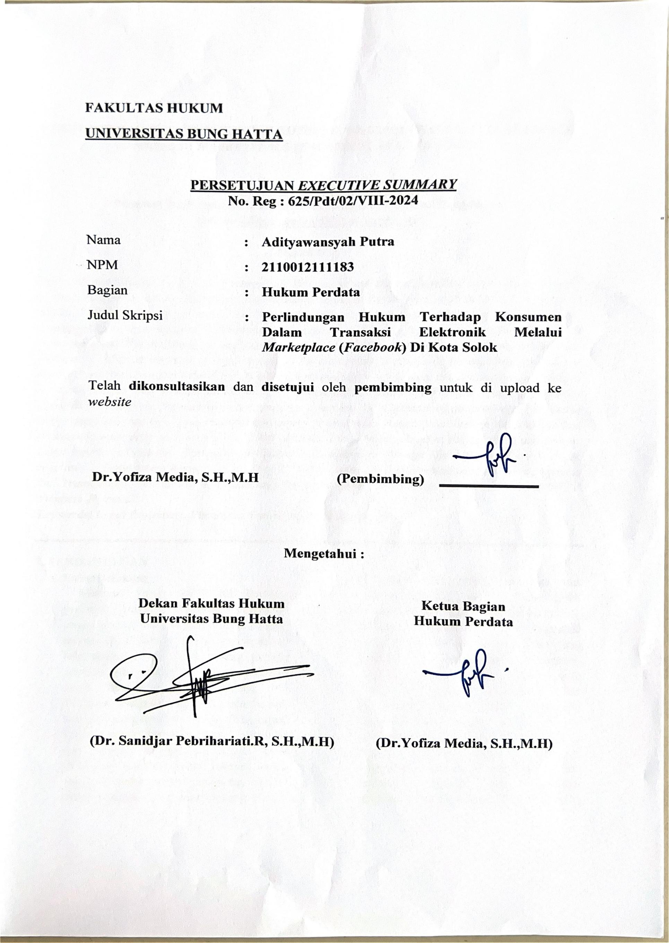

**PERLINDUNGAN HUKUM TERHADAP KONSUMEN DALAM TRANSAKSI ELEKTRONIK MELALUI *MARKETPLACE (FACEBOOK)* DI KOTA SOLOK**

**Adityawansyah Putra1, Yofiza Media1**

**Program Studi Ilmu Hukum, Fakultas Hukum Universitas Bung Hatta**

**Email : adityawansyah0111@gmail.com**

***ABSTRACT***

*Electronic transactions are a form of transaction that can be carried out by sellers as providers of goods or services and buyers as consumers electronically through the internet, without having to meet in person. The lack of security owned by Facebook, business actors must make payment and delivery arrangements in accordance with the terms of the agreement, because legal problems often occur in its implementation. The problems are such as fraud committed by business actors. The formulation of the problem: 1. What is the form of legal protection for consumers in electronic transactions through the Marketplace (Facebook) in Solok City? 2. What efforts must be made in legal protection for consumers in electronic transactions through the Marketplace (Facebook) in Solok City? The type of research used is Juridical Sociological. The nature of the research is Interview. Data is analyzed qualitatively. The results of the study are that legal protection for consumers in electronic transactions through the Marketplace (Facebook) must refer to Law No. 8 of 1999, Articles 8 and 16 explained in the points of the Article. Legal Efforts in Consumer Protection in Electronic Transactions through Marketplace (Facebook) are regulated in Government Regulation No. 71 of 2019 concerning the Implementation of Electronic Systems and Transactions, concerning the procedures for implementing an electronic transaction in Article 1 Numbers 26 and 27.*

***Keywords: Legal Protection, Electronic Transactions, Marketplace***

**I. PENDAHULUAN**

**A. Latar Belakang**

Menurut Pasal 1457 KUHPerdata, perjanjian jual beli merupakan perjanjian antara penjual dan pembeli dimana penjual mengikatkan dirinya untuk menyerahkan hak miliknya atas suatu barang kepada pembeli, dan pembeli mengikatkan dirinya untuk membayar harga barang itu. Transaksi elektronik adalah suatu bentuk transaksi yang dapat dilakukan oleh penjual sebagai pihak penyedia barang atau jasa dan pembeli sebagai konsumen secara elektronik melalui media internet, tanpa harus bertemu secara langsung. Dalam Pasal 1 Angka 2 Undang-Undang Nomor 19 Tahun 2016 tentang Perubahan Atas Undang-Undang Normor 11 Tahun 2008 tentang Informasi dan Transaksi Elektronik selanjutnya disebut (UU ITE) “Transaksi Elektronik adalah perbuatan hukum yang dilakukan menggunakan Komputer, jaringan Komputer, dan / atau media elektronik lainnya. Penawaran dan penerimaan para pihak menandai dimulainya kesepakatan antara mereka dalam transaksi ini, hal ini menjadikan adanya kesamaan antara transaksi elektronik dengan transaksi pada umumnya. Metode yang digunakan membuat perbedaan dalam kasus ini. Pada saat melakukan transaksi elektronik, *Facebook* merupakan salah satu *platform* yang sangat popular karena penggunanya yang sangat luas. *Facebook* digunakan sebagai platform di media *social* yang dapat berkomunikasi secara global dan menawarkan fitur pada aplikasinya yang disebut dengan *Marketplace*. Fitur ini berfungsi sebagai pasar virtual yang menjadi tempat bagi penggunanya untuk bertransaksi. Berdasarkan uraian di atas, maka hal ini yang melatar belakangi penulis untuk membahas penelitian mengenai **“PERLINDUNGAN HUKUM TERHADAP KONSUMEN DALAM TRANSAKSI ELEKTRONIK MELALUI MARKETPLACE (FACEBOOK) DI KOTA SOLOK”.**

**B. Rumusan Masalah**

1. Bagaimanakah bentuk perlindungan hukum terhadap konsumen dalam transaksi elektronik melalui *Marketplace (Facebook)* di Kota Solok?

2. Apakah upaya yang harus dilakukan dalam perlindungan hukum terhadap konsumen dalam transaksi elektronik melalui *Marketplace (Facebook)* di Kota Solok?

**C. Tujuan Penelitian**

1. Untuk mengetahui bentuk perlindungan hukum terhadap konsumen dalam transaski elektronik melalui *Marketplace (Facebook)* di Kota Solok.

2. Untuk Untuk mengetahui upaya yang dilakukan dalam perlindungan hukum terhadap konsumen dalam transaksi elektronik melalui *Marketplace (Facebook)* di Kota Solok.

**II. METODE PENELITIAN**

1. Jenis Penelitian Yang Digunakan Adalah Penelitian *(sosio legal research)* atau dikenal dengan penelitian lapangan.
2. Sumber Data

Sumber Data terdiri dari sumber data primer dan sekunder.

1. Teknik Pengumpulan Data

Teknik Pengumpulan Data terdiri dari penelitian kepustakaan, studi lapangan, observasi dan wawancara.

1. Analisis Data

Teknik Analisis Data menggunakan Analisis Kualitatif.

**III. HASIL PENELITIAN DAN PEMBAHASAN**

1. **Perlindungan Hukum Terhadap Konsumen Dalam Transaksi Elektronik Melalui *Marketplace (Facebook)***

Konsumen merupakan setiap orang atau pemakai barang dan jasa yang tersedia dalam masyarakat, baik bagi kepentingan diri sendiri, keluarga, orang lain, maupun makhluk hidup lain dan tidak diperdagangkan defenisi yang tercantum dalam Pasal 1 Angka 2 Undang – Undang Perlindungan Konsumen Selanjutnya Pasal 1458 Kitab Undang-Undang Hukum Perdata (KUHPer) menjadi pedoman perjanjian transaksi mengenai sah atau tidaknya suatu tata cara transaksi. Karena para pelaku bisnis jual beli dalam transaksi elektronik sering melakukan penipuan, maka kegiatan tersebut seringkali menimbulkan permasalahan hukum. Kesimpulannya, Undang-Undang Nomor 8 Tahun 1999 tentang Perlindungan Konsumen pada Pasal 8 dan 16 merupakan peraturan perundang-undangan saat ini yang dapat melindungi konsumen. Saat ini, jual beli barang secara elektronik adalah teknik baru yang relatif mapan yang membantu pelanggan memuaskan keinginan mereka dalam hal pembelian.

1. **Upaya Hukum Dalam Perlindungan Terhadap Konsumen Dalam Transaksi Elektronik Melalui Marketplace (Facebook)**

Banyaknya transaksi jual beli yang berlangsung di *Facebook* tentunya banyak juga permasalahan yang terjadi di dalamya sehingga pihak – pihak yang melakukan transaksi memerlukan perlindungan hukum. UUPK merupakan peraturan hukum dapat memberikan perlindungan hukum terhadap transaksi elektronik yang dilakukan melalui Facebook. “Setiap konsumen yang dirugikan dapat menggugat pelaku usaha melalui lembaga yang bertugas menyelesaikan perselisihan antara konsumen dan pelaku usaha atau melalui pengadilan di lingkungan peradilan umum,” bunyi Pasal 45 Angka (1) UUPK yang mengatur penanganan melalui pengadilan. Pasal 45 Angka (2) UUPK berbunyi sebagai berikut “Penyelesaian sengketa konsumen dapat dilakukan melalui pengadilan atau di luar pengadilan berdasarkan pilihan sukarela para pihak yang bersengketa.” Selain itu, Pasal 47 UUPK mengatur penanganan sengketa konsumen di luar pengadilan dengan ketentuan sebagai berikut: “penyelesaian sengketa konsumen di luar pengadilan dilakukan untuk mencapai kesepakatan mengenai bentuk dan besarnya ganti rugi dan/atau mengenai tindakan tertentu untuk menjamin. bahwa hal itu tidak akan terjadi lagi atau tidak akan terjadi lagi, terulangnya kerugian yang diderita konsumen.” Sedangkan tuntutan atau pengaduan dapat diselesaikan di luar pengadilan dengan menyampaikannya kepada lembaga yang diakui, misalnya Badan Penyelesaian Sengketa Konsumen (BPSK) dalam Pasal 45 Angka (1). Pemerintah membentuk BPSK untuk menyelesaikan perselisihan di luar pengadilan antara pelaku usaha dan konsumen. Salah satu tanggung jawab dan wewenang BPSK adalah menyelesaikan permasalahan konsumen melalui konsiliasi, arbitrase, atau mediasi.

**IV. PENUTUP**

1. **Simpulan**

1. Facebook memantau semua bentuk transaksi yang dilakukan oleh penggunanya, baik pembeli ataupun penjual.

2. Tersedia metode litigasi dan non litigasi bagi konsumen yang memperoleh kerugian dari penjualan dan/atau pembelian elektronik yang dilakukan melalui Facebook.

1. **Saran**

1. Untuk melindungi pihak yang melaksanakan transaksi elektronik melalui marketplace (facebook) memerlukan perhatian dari pemerintah untuk lebih menegakkan PP No 71 Tahun 2019 agar setiap pelaku usaha dalam melakukan kegiatannya terdata, dan apabila melakukan pelanggaran aparat penegak hukum dapat memberikan sanksi yang sesuai.

2. Masyarakat harus lebih berhati-hati ketika melakukan transaksi elektronik melalui marketplace (facebook).

3. Pelaku usaha harus bersifat kooperatif dan beritikad baik jika, tidak melakukan wanprestasi yang menyebabkan konsumen mengalami kerugian sehingga konsumen mendapatkan hak ganti rugi dari pelaku usaha sebagaimana diatur dalam Pasal 7 Undang – Undang Nomor 8 Tahun 1999 Tentang Perlindungan Konsumen (UUPK).

**UCAPAN TERIMA KASIH**

Ucapan terima kasih kepada Ibu Dr Yofiza Media S.H., M.H., Dosen Pembimbing sekaligus Ketua Bagian Hukum Perdata yang sudah memberikan waktu dan arahannya dalam menyelesaikan skripsi dengan baik juga kepada para pihak yaitu :

1. Dekan Fakultas Hukum Universitas Bung Hatta, Ibu Dr. Sanidjar Pebrihariati, R., S.H., M.H.
2. Ketua Bagian Hukum Perdata, Ibu Dr. Yofiza Media, S.H., M.H.
3. Dekan Fakultas Hukum Universitas Bung Hatta, Ibu Dr. Sanidjar Pebrihariati, R., S.H., M.H.
4. Penasehat Akademik, Ibu Deswita Rosra S.H., M.H.
5. Kepada para pihak yang tidak bisa penulis sebutkan satu persatu.

**DAFTAR PUSTAKA**

**Buku-buku**

Ali, Zainuddin, 2010, Metode Penelitian Hukum, Sinar Grafika, Jakarta.

Bagenda, Christina, Nanda Dwi Rizkia, dkk, 2023, Hukum Perdata, Widina Bhakti Persada Bandung, Bandung.

Dewa Gde Rudy, I Made Sarjana, dkk, 2016, Buku Ajar Hukum Perlindungan Konsumen, Uiversitas Udayana, Denpasar.

Irianto, Sulistyowati, Shidarta, 2009, Metode Penelitian Hukum: Konstelasi dan Refleksi, Yayasan Pustaka Obor Indonesia, Jakarta.

Maiyestati, 2022, Metode Penelitian Hukum, LPPM Universitas Bung Hatta, Padang.

Muhaimin, 2020, Metode Penelitian Hukum, Mataram University Press, Mataram.

Prodjodikoro, Wirjono, 1973, Asas-Asas Hukum Perjanjian, Sumur Bandung, Bandung.

Rosmawati, 2018, Pokok-Pokok Hukum Perlindungan Konsumen, Prenadamedia Group, Depok.

Safira, Martha Eri, 2017, Hukum Perdata, Nata Karya, Ponorogo.

Sitompul, Asril, 2004, Hukum Internet, Citra Aditya Bakti, Bandung.

**Peraturan Perundang-Undangan**

Kitab Undang-Undang Hukum Perdata (KUHPerdata).

Undang-Undang Nomor 19 Tahun 2016 Tentang Perubahan Atas Undang-Undang Nomor 11 Tahun 2008 Tentang Informasi dan Transaksi Elektronik (UU ITE).

Undang-Undang Nomor 8 Tahun 1999 Tentang Perlindungan Konsumen (UUPK).

Peraturan Pemerintah No.71 Tahun 2019 Tentang Penyelenggaraan Sistem dan Transaksi Elektronik

**Sumber Lain**

Afika, Olivia Devi Yulian P, Isak Pasulu, Pengaruh Online Shop Terhadap Minat Beli Barang Secara Online Pada Mahasiswa Fakultas Ekonomi Universitas Kristen Indonesia Toraja, SEMNAS, Vol. 2, No. 1, (Juni 2023), hlm. 259.

Efendi, Facebook Marketplace Serta Pengaruhnya Terhadap Minat Beli : Jurnal Ekbis, Vol. 22, No. 1, (Maret 2021), hlm. 29.

Fitria Dewi Navisa, Firda Qotrunnada, & Ahmad Bastomi, 2023, Konsep Jual Beli dalam Bisnis Afiliasi : Perspektif Hukum Perjanjian, Thalibul Ilmi Publishing & Education, Gresik.

Kamala Sayara Avicena, 2022, 10 Kekurangan Bisnis Online yang Perlu Kamu Antisipasi, https://www.idntimes.com/ business/ economy/ amp/kamila-sayara-avicena/10-kekurangan-bisnis-online-yang-perlu-kamu-antisipasi?page=all#page-2, diakses pada 25 Oktober 2023, pukul 18:42.

Mohamad Rivai Olii, Maria Heny Pratiknjo, Jenny Nelly Matheosz, “Online Shop Sebagai Alternatif Berbelanja Masyarakat Kota Manado”, Jurnal Holistik, Vol. 13. No. 4, (Desember 2020), hlm. 8.

Pusat Ensiklopedia, https://p2k.stekom.ac.id/ensiklopedia/Kota_Solok, diakses pada 25 Oktober 2023, pukul 19:43.

Sulistyawati Irianto, Memperkenalkan Studi Sosiolegal dan Implikasi Metodologisnya,http://www.bphn.go.id/data/documents/materi_cle_8_yg_ke-2prof_dr_sulistyowati_irianto.pdf, diakses pada 25 Oktober 2023, pukul 18:36.

Sutiono, https://dosenit.com/jaringan-komputer/internet/kelebihan-dan-kekurangan-jualan-online, diakses pada 24 Oktober 2023, pukul 22:33.

Wahid. Perlindungan Hukum Terhadap Konsumen Akibat Transaksi Elektronik Di Media Sosial (Facebook) Di Desa Sungai Panoban Kec.Batang Asam Kab.Tanjung Jabung Barat, Jambi, Universitas Jambi, 2024, hlm 3.